SOUTĚŽ ARTIKON

Tento dokument upravuje pravidla spotřebitelské soutěže nazvané „SOUTĚŽ ARTIKON“
(dále jen „Pravidla“).

1. Pořadatel a organizátor soutěže
- „SOUTĚŽ ARTIKON“ (dále jen „soutěž“) bude probíhat prostřednictvím sociální sítě Facebook na stránkách: https://www.facebook.com/vytvarnepotrebynovak
- Organizátorem i pořadatelem soutěže je společnost Artikon, s.r.o, se sídlem Rybniště 407 51, č.p. 128, IČ 09423168, zapsaná v obchodním rejstříku vedeném Krajským soudem v Ústí nad Labem, pod spisovou značkou C, vložka 45762 (dále jen „pořadatel“).
2. Termín a lokalizace
- Soutěž probíhá od 13. 11. 2020 09:00:00 hod. do 17. 11. 2020 19:00 hod. včetně (dále jen „doba trvání soutěže“).
- Soutěž probíhá na území České republiky prostřednictvím sociální sítě Facebook.
3.Podmínky účasti v soutěži
- Soutěžícím se může stát fyzická osoba starší 18 let, s doručovací adresou na území České nebo Slovenské republiky, která je registrována na sociální síti Facebook (www.facebook.com), má po celou dobu soutěže aktivní svůj Facebook účet a splní stanovená Pravidla soutěže, (dále jen „soutěžící“). Soutěžící se zavazuje dodržovat veškerá pravidla použití sítě Facebook uvedená na www.facebook.com/terms.php.
- Soutěžící je oprávněn účastnit se soutěže pouze jednou, tj, vložit maximálně jeden příspěvek soutěžního charakteru pod facebookový příspěvek označený „SOUTĚŽ ARTIKON“,publikovaný dne 13. 11. 2020 na stránce https://www.facebook.com/vytvarnepotrebynovak.
- Účastí v soutěži projevuje každý soutěžící svůj souhlas s těmito Pravidly soutěže a zavazuje se je dodržovat.
- Podmínkou účasti v soutěži není zakoupení zboží, služeb či zaplacení jakéhokoli jiného vkladu.
4. Princip soutěže
- Principem soutěže, protože se nám blíží pátek 13., je napsat do komentáře pod soutěžní příspěvek uveřejněný https://www.facebook.com/vytvarnepotrebynovak, pod označením „SOUTĚŽ ARTIKON“ jaký talisman, rituál máte pro štěstí. Co, kdo vám nosí štěstí. Foto v komentáři se také počítá.
- Soutěžní příspěvek nesmí:
a) být v rozporu s platnými právními předpisy na území České a Slovenské republiky;
b) obsahovat jakákoli nevhodná vyjádření, která by byla v rozporu s dobrými mravy, s obecně přejímanými pravidly slušnosti a mravnosti nebo která by snižovala lidskou důstojnost;
c) obsahovat prvky pornografie, násilí, pohoršující nebo jinak nevhodný obsah;
d) hanobit národ, rasu, etnickou nebo jinou skupinu osob;
e) podněcovat nebo schvalovat trestnou činnost nebo navádět k nemravnému jednání;
f) obsahovat prvky nebo části, ke kterým uplatňují práva třetí osoby, zejména práva autorská nebo práva související s právem autorským, práva k průmyslovému vlastnictví jako např. ochranné známky nebo označení původu a jiná práva k duševnímu vlastnictví;
g) obsahovat skrytou reklamu;
h) jakýmkoli způsobem poškozovat dobré jméno pořadatele.
- Rozhodnutí o tom, zda Soutěžní příspěvek splňuje podmínky tohoto odstavce, náleží výhradně pořadateli. Pořadatel soutěže si vyhrazuje právo Soutěžní příspěvek, který nesplňuje podmínky stanovené v těchto pravidlech nezařadit do soutěže, nebo jej ze soutěže a soutěžní stránky soutěže kdykoli po dobu trvání soutěže nebo po jejím skončení i bez odůvodnění odstranit, a to bez nároku na jakoukoliv kompenzaci.
- Pořadatel soutěže neodpovídá za neúplný nebo jinak vadný Soutěžní příspěvek, mající za následek nemožnost použití Soutěžního příspěvku pro účely soutěže v souvislosti s technickými či jinými komplikacemi na straně soutěžícího nebo omezeními na straně pořadatele.
- Pořadatel soutěže si vyhrazuje právo Soutěžní příspěvek, který nesplňuje podmínky stanovené v těchto Pravidlech (tj. zejména tomto článku 4.) nezařadit do soutěže nebo jej ze soutěže a kdykoli po dobu trvání soutěže nebo po jejím skončení i bez odůvodnění odstranit, a to bez nároku na jakoukoliv kompenzaci.
- Pořadatel soutěže neodpovídá za technické obtíže správce sítě.

5. Odměny a výhry v soutěži
- Určujícím kritériem stanovením výherce je nejvyšší počet reakcí (to se mi líbí) na jeho „soutěžní“ komentář.
- Výhrou je: NOVINKA - 2 sady akrylových markerů LIQUITEX
(6 ks základní + 3 ks metalické odstíny)

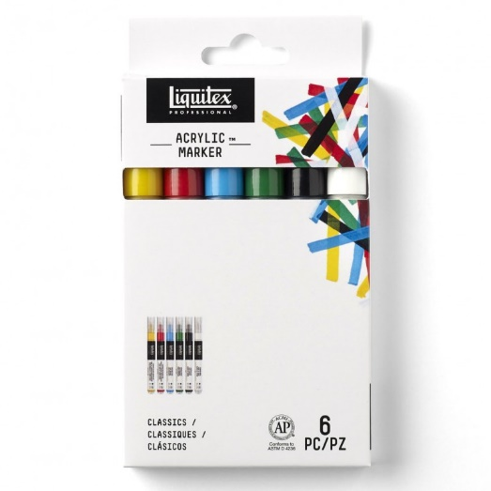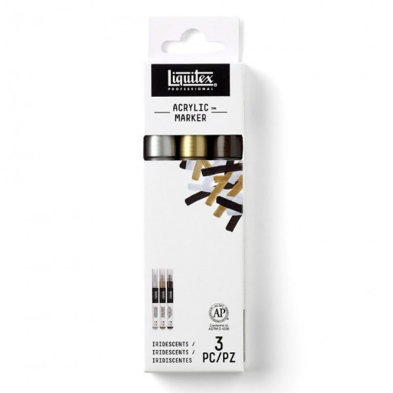
- V případě, že se soutěžící stává výhercem soutěže, bude do 24 hodin od skončení soutěže o výhře informován pořadatelem prostřednictvím komentáře pod svým soutěžním komentářem na sociální síti Facebook a prostřednictvím soukromé zprávy zaslané na jeho Facebook profil.
6. Oznámení výherců a způsob předání výher
- Výherce ceny bude kontaktován pořadatelem dle bodu 5.3 těchto Pravidel.
- Výherce je povinen odpovědět pořadateli soutěže na zprávu/komentář o výhře, a to nejpozději do 2 pracovních dnů ode dne zaslání soukromé zprávy pořadatele o výhře na Facebook profil výherce a prokázat svou totožnost, věk a poskytnout kontaktní údaje pro zaslání výhry. Pokud soutěžící tyto informace pořadateli v termínu nesdělí, jeho nárok na výhru zaniká a výhra propadá ve prospěch pořadatele. Pořadatel má v tomto případě právo přesunout výhru na dalšího účastníka, splňujícího podmínky soutěže, který se umístil na 2. místě.
- Výhra bude zaslána na uvedenou adresu soutěžícího.
- Výhru z této soutěže nelze převést ze strany soutěžícího na jiného soutěžícího nebo třetí osobu.
- Výhry nelze vymáhat soudní cestou. Soutěžící nemůže nárokovat jinou výhru než určenou pořadatelem, resp. organizátorem soutěže. Výhry není možné alternativně vyplatit v hotovosti ani požadovat jiné plnění.
- V případě, že výhru nebude možno doručit výherci z důvodů spočívajících nikoli na straně pořadatele, anebo se zaslaná výhra vrátí na adresu pořadatele, či ji adresát nepřevezme, propadá ve prospěch pořadatele soutěže.
- Pořadatel neodpovídá za ztrátu, poškození, zničení či nedoručení oznámení o výhře nebo za ztrátu, poškození, zničení či nedoručení výhry samotné z důvodů spočívajících na straně soutěžícího nebo poskytovatele služeb elektronických komunikací, poskytovatele poštovních služeb či jiného doručovatele nebo přepravce.
- Pořadatel nenese žádnou odpovědnost za jakákoli rizika a závazky související s užíváním výhry. Nebezpečí újmy na výhře přechází na výherce okamžikem předání výhry výherci.
7. Odpovědnost pořadatele za průběh soutěže a ochrana osobních údajů
- Pořadatel soutěže si vyhrazuje právo nepřiznat soutěžícímu výhru v soutěži, bude-li mít podezření, že soutěžící porušil či se pokusil obejít Pravidla soutěže. V takových případech je pořadatel oprávněn soutěžícího vyloučit ze soutěže, a to bez nároku na jakoukoliv kompenzaci. Konečné rozhodnutí o sporných otázkách náleží vždy pořadateli soutěže.
- Osobní údaje výherce budou z důvodu případné kontroly organizace soutěže ze strany dozorových orgánů archivovány v omezeném rozsahu po dobu 3 let. Správcem a zpracovatelem ve smyslu zákona o ochraně osobních údajů je pořadatel soutěže.
- Výherce poskytuje osobní údaje dobrovolně a má právo na opravu svých osobních údajů
8. Autorská práva
- Soutěžící odpovídá za to, že zasláním soutěžního příspěvku a jeho případným zveřejněním na sociální síti Facebook nebudou porušena práva třetích osob, zejména, že nebude zasaženo do autorských práv třetích osob.

9. Závěrečná ustanovení
- Tato Pravidla jsou považována v rámci soutěže za jediná úplná.
- Účast v soutěži je dobrovolná a soutěžící svou účastí v soutěži vyjadřuje svůj souhlas s jejími Pravidly. Jakékoli porušení nebo obcházení těchto Pravidel soutěžícím, či pokus o jejich zneužití je důvodem pro okamžité vyloučení takového soutěžícího ze soutěže.
- Pravidla jsou po dobu trvání soutěže zveřejněna v elektronické podobě na webu pořadatele.
- Soutěž není sponzorována, podporována, spravována nebo spojena se sociální sítí Facebook, společností Facebook Inc. nebo Facebook Ireland Limited. Soutěžící je srozuměn s tím, že poskytuje své informace pořadateli soutěže a nikoliv společnosti Facebook Inc. nebo Facebook Ireland Limited.V případě jakýchkoliv dotazů se soutěžící mohou obrátit s dotazem na zeď facebookového profilu Artikon: https://www.facebook.com/vytvarnepotrebynovak nebo zaslat soukromou zprávu s dotazem na tento profil.

V Praze dne 13. 11. 2020

